Fecha: 25 de Julio de 2012
Boletín de prensa Nº 530
Nuestra misión es mejorar la calidad del servicio de salud a los pastusos: Alcalde de Pasto
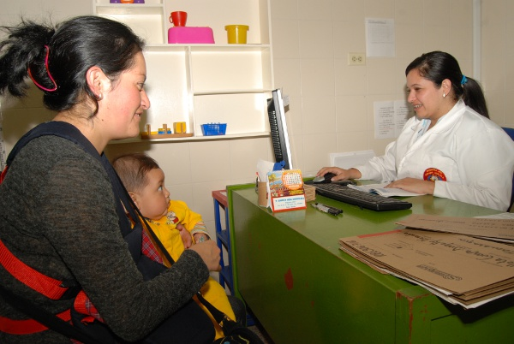
Nuestra prioridad es mejorar la atención del usuario y es por eso respetamos y acogemos los resultados de la terna para director que entregó la Universidad de Antioquia para la designación del gerente en propiedad de la ESE pasto Salud, dijo el alcalde de la ciudad Harold Guerrero López.
El mandatario local quien presidió ayer una reunión con la Junta Directiva de la entidad y señaló que de acuerdo a los resultados del concurso, el médico Bernardo Ocampo obtuvo 81 puntos, seguido de Ana Belén Arteaga, ex directora del Instituto Departamental de Salud de Nariño, quien alcanzó 80 y Wilson Larraniaga López fue calificado con 77 puntos, explicó.
“Tenemos diez días para que el doctor Ocampo, quien ocupo el primer lugar decida si acepta o no el cargo y se asuma la gerencia de la ESE Pasto Salud”, dijo el jefe de la administración local, quien señalo que su gobierno tiene como prioridad mejorar la atención a los usuarios y fortalecer la ESE municipal.
En nuestro programa de gobierno aprobado por el concejo de la ciudad la meta principal es ofrecer un servicio de calidad a los pastusos y propender por programas de prevención que permita mejorar la calidad de vida de los habitantes, dijo Guerrero López.
Fondo de Prevención Vial destacó acciones para reducir accidentalidad en Pasto
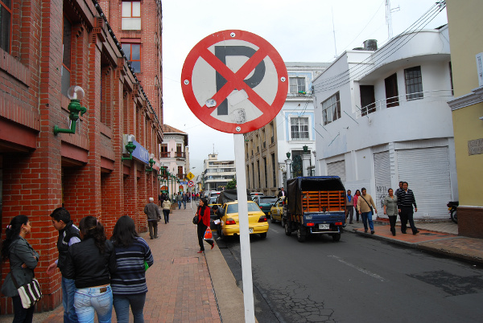
Con la presencia del Director Regional de la Zona Sur Occidente James Gómez de la Directora Nacional de Investigación de la Corporación Fondo de Prevención Vial, el Secretario de Tránsito y Transporte, Guillermo Villota Gómez y de la Coordinadora del Observatorio del Delito Carmen Elena Betancourt se realizo el conversatorio sobre las acciones que vienen realizando en esta parte del país tanto la Secretaria de Transito de Pasto como, El Observatorio del Delito.
El trabajo del Grupo Operativo de Transito y las acciones de prevención a que realiza el Equipo de Seguridad Vial, fueron aspectos que resaltaron los integrantes de la Corporación quien emprende acciones enfocadas en proteger la vida de los actores de la movilidad mediante trabajos integrales en prevención en todo el territorio Nacional.
Así mismo se destaco el trabajo que viene realizando el Observatorio el Delito, situaciones que valieron para ser tenidos en cuenta y para será adaptadas a otras ciudades.
En la Jornada académica también participaron delegados de las universidades privadas y estatales que desarrollan actividades en la Ciudad de Pasto.
El compromiso de la Corporación Fondo de Prevención Vial es seguir apoyando el Cambio Cultural que en materia de movilidad y transitabilidad se ha propuesto el Gobierno del Alcalde Harold Guerrero López.
Alcaldía continua ‘Liderando la Transformación Productiva’
La Alcaldía de Pasto a través de la secretaría de Desarrollo Comunitario, programó el Primer Encuentro de Juntas de Acción Comunal, Juntas Administradoras Locales y Autoridades Indígenas, con miras a articular trabajo para el beneficio de la comunidad.
Así lo dio a conocer la titular de la dependencia, Patricia Narváez, quien indicó que el encuentro busca hacer de estos organismos, actores comprometidos con la renovación y el fortalecimiento del liderazgo en Pasto.
“Realizaremos el Primer Encuentro con las Juntas de Acción Comunal, Juntas Administradoras Locales y Autoridades Indígenas, denominado “LIDERANDO LA TRANSFORMACION PRODUCTIVA” en el marco de la conmemoración de 150 años de Pasto como capital de Colombia, (cuando nuestra patria se llamaba Confederación Granadina. El General Leonardo Canal la designó Capital Provisoria de la República en calidad de Presidente, el 26 de julio de 1862) queremos hacer un llamado a unir esfuerzos hacia un Cambio Cultural” precisó.
En el encuentro se dará a conocer puntualmente el trabajo que al interior de la Alcaldía entretejemos para apoyar a la dirigencia política y comunitaria de base, explicó la funcionaria y añadió que la jornada de engranaje social se cumplirá el Sábado 28 de Julio de 2012, a partir de las 2: 00 de la tarde en las instalaciones del Coliseo de la I.U. CESMAG.
Segundo consejo política social 2012
El Alcalde de Pasto Harold Guerrero López convoca al Segundo Consejo de Política Social a través de la Secretaria de Bienestar Social, este evento se desarrollara el jueves 26 de julio en las instalaciones del Hotel Morasurco a partir de las 3:00 p.m.
El propósito primordial del Consejo de Política Social es el de aunar esfuerzos con instituciones públicas y privadas con el fin de lograr un impacto significativo en el bienestar de la población más vulnerable del municipio.
Cabe destacar que en esta segunda sesión del Consejo de Política Social se ha seleccionado las prioridades de las problemáticas sociales identificadas en el plan de desarrollo 2012-2015 con el fin de buscar acciones conjuntas desde el quehacer de los ocho comités para la consecución de las metas que apuntan al bienestar de la población menos favorecida y mejorar su calidad de vida, como es el interés de la administración municipal.
EMPOPASTO informó que por trabajos en intercambiador vial suspenderá suministro de agua
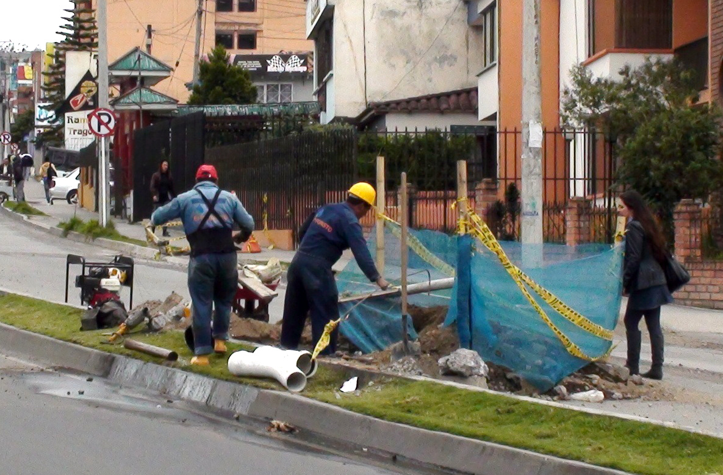
La Empresa de Obras Públicas de Pasto EMPOPASTO. S.A. E.S.P, informó que continúa la instalación de empalmes en intercambiador vial Agustín Agualongo, en el sector Valle de Atríz, trabajos que contemplan obras de reposición de acueducto que se ejecutan con la UNIÓN TEMPORAL IP 2010 en el sector del intercambiador Vial Agustín Agualongo y que concluirán a finales de este mes.
EMPOPASTO S.A. E.S.P., informan a la comunidad que este 26 de julio, a partir de las 8:00 de la mañana hasta las 6:00 de la tarde se suspenderá el servicio de suministro de agua en los siguientes barrios:
- Pandiaco
- Manacá
- Pinos del Norte
- Valle de Atríz
- Refugio Valle de Atríz
- Rincón Valle de Atríz
- Universitario
- Villa Campestre
- Sector Postobón
- Torobajo
- Briceño

La Alcaldía de Pasto y EMPOPASTO presentan disculpas por los inconvenientes que se puedan ocasionar en la ejecución de estas obras.
Sensibilizarán a comunidad sobre riesgos de accidentes laborales
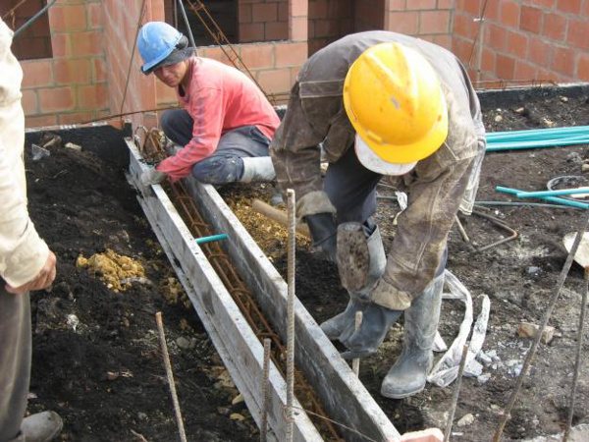
El Municipio de Pasto se unirá a la conmemoración de la Semana Internacional de la Salud en el Mundo del Trabajo para lo cual se iniciará con una rueda de prensa en la Cámara de Comercio de Pasto, este el 27 de julio de 2012 a las 10:00 de la mañana, en la cual participarán los miembros del Comité Municipal de Salud Ocupacional y se expondrá la agenda que se cumplirá.
La secretaria de salud Municipal Carola Muñoz, indicó que en la celebración, distintas entidades desarrollarán múltiples actividades encaminadas a la prevención de los riesgos de accidentes laborales y a la promoción de la salud ocupacional.
“Esta celebración tiene como objetivo general, promover el continuo mejoramiento de las condiciones, tanto físicas como ambientales y psicosociales de todos los trabajadores en todas sus actividades” precisó.
Desde el 30 de julio hasta el 3 de agosto de 2012 en la Plaza de Nariño de 2:00 a 5:00 de la tarde se realizará una exposición de fotografías itinerantes, sobre trabajadores informales: recicladores, mecánicos y maestros de obra, la cual busca sensibilizar a la comunidad sobre los riesgos de accidentes.
De igual forma se instalarán carpas para presentación de videos pedagógicos y de sensibilización en cuanto a la prevención de riesgos laborales y mediante la instalación de muro de escalar se mostrará el riesgo del trabajo en alturas sin medidas de protección.
En el Paraninfo de La Universidad de Nariño se realizarán Jornadas de capacitación dirigidas a los Comités Paritarios de Salud Ocupacional,- COPASOS y actividades pedagógicas de prevención de accidentes de tránsito.
Este evento lo organiza, la Alcaldía de Pasto a través de la Secretaria Municipal de Salud, Pasto Salud ESE, Cruz Roja, Pasto Deportes, Cuerpo de Bomberos Voluntarios, Defensa Civil, entre otros.

Pasto Transformación Productiva

TIRSO BENAVIDES BENAVIDES
Jefe Oficina de Comunicación Social

